金属过板接头系列
- 基本类型及规格
序  号 | 例图 | 产品名称 | 通劲±0.1  （mm） | 颜色 | 备注
1 | 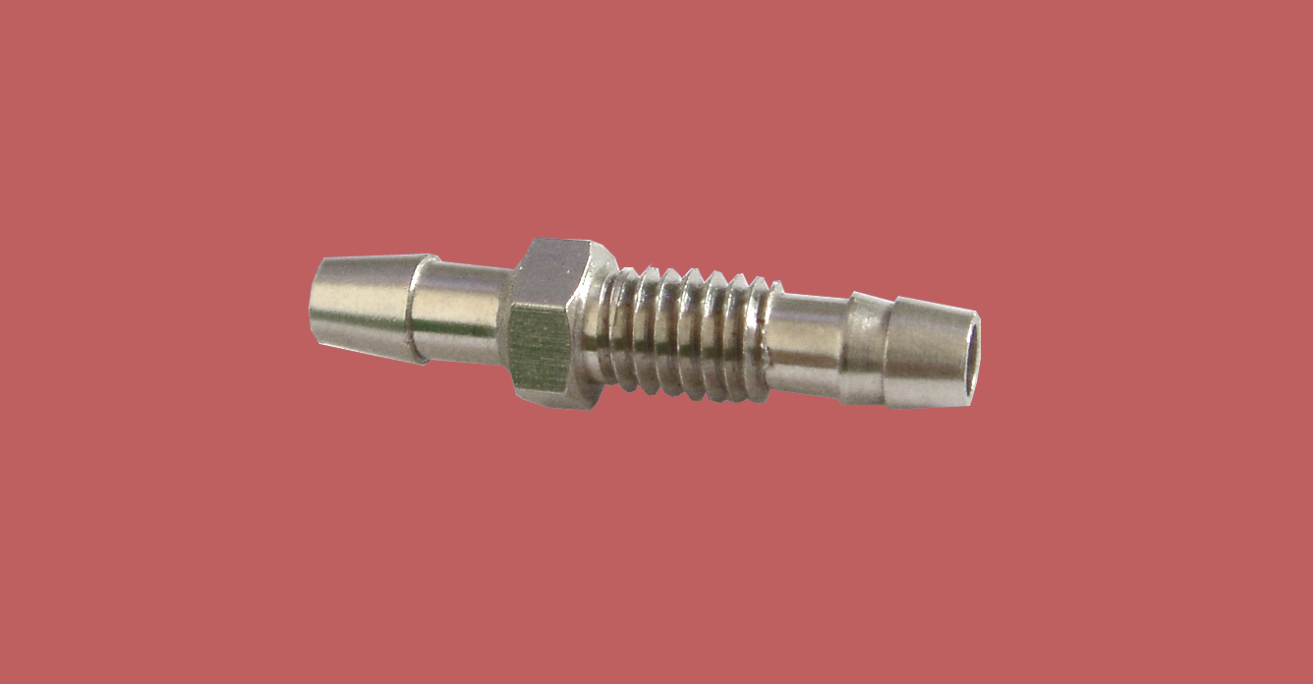 | 金属Φ4过板接头 | d=2.5 | 金属
2 |  | 金属Φ3过板接头 | d=2.0 | 金属
3 | 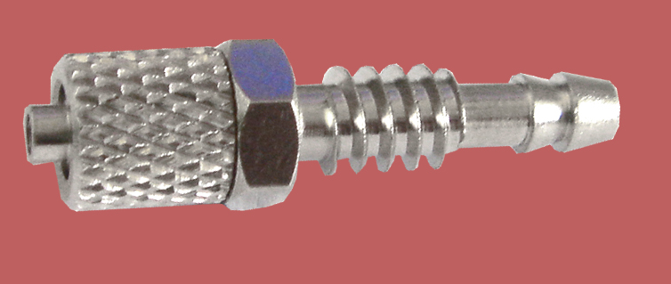 | 金属Φ3过板接头 | d=2.0 | 金属

螺纹管系列
◆ 基本类型及规格
序  号 | 例图 | 产品名称 | 通劲±0.1  （mm） | 颜色 | 备注
1 | 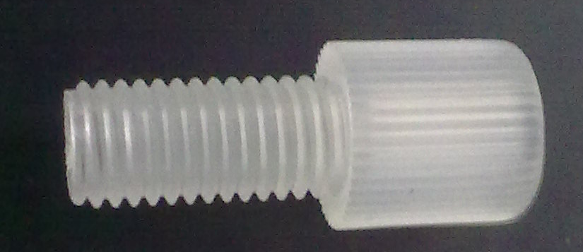 | 1/4"外螺纹管 |  | 透明、白色、  黑色
2 | 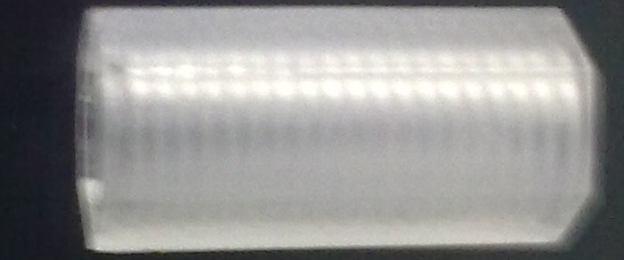 | M6内螺纹管 |  | 透明、白色、  黑色
3 | 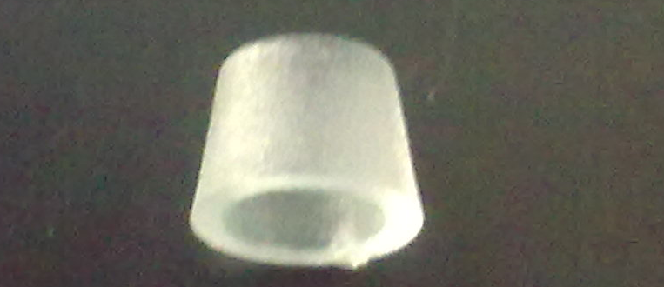 | 螺纹管套 |  | 透明、白色、  黑色
4 | 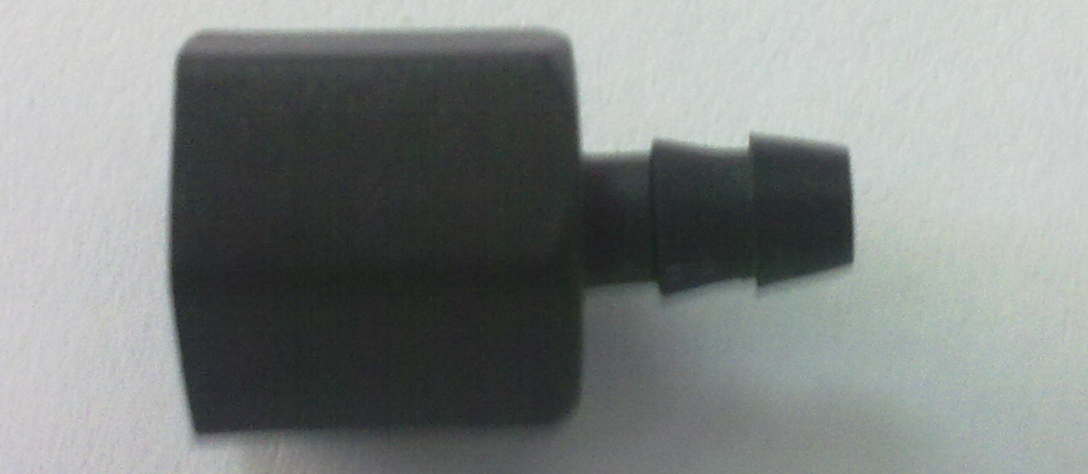 | Φ4 SD接头 |  | 透明、白色、  黑色
5 |  | Φ3 SD接头 |  | 透明、白色、  黑色

管道接头

